
الجمهورية العربية السورية
جامعة دمشق
كلية الهندسة المعلوماتية

مشروع نظام إدارة مدرسة درب الإبداع الخاصة
School Management System

تقرير إنجاز المشروع /2/ في الهندسة المعلوماتية
قسم هندسة برمجيات

وائل محمد السيد خليل يوسف عبد السلام الساطي
وليد خالد الساطي محمد أيمن قرفان
عمر محمد بشار الدالاتي
بإشراف: أعضاء الهيئة التدريسية

نيسان- 2026

الملخص التجريدي
يشهد قطاع التعليم تحولاً رقمياً متسارعاً يتطلب حلولاً مرنة وآمنة لإدارة المدارس بكفاءة. يهدف مشروع School Management System إلى بناء منصة حديثة تُبسط العمليات اليومية للمدرسة من تسجيل الطلاب وجدولة الحصص وتتبع الحضور والدرجات، إلى إدارة صلاحيات المستخدمين والتواصل بين الإدارة والمعلمين وأولياء الأمور مع الحفاظ على أمان البيانات وقابلية التوسع.
يرتكز النظام على حزمة تقنيات معاصرة تضمن أداءً عاليًا وتجربة استخدام سلسة: حيث يعتمد على إطار عمل Laravel لبناء خادم خلفي (Backend) قوي ومستقر يوفر واجهات برمجة تطبيقات (APIs) آمنة، واستخدام مكتبة React لتطوير واجهات ويب تفاعلية وسريعة الاستجابة، إلى جانب تقنية Flutter لتطوير تطبيقات هواتف ذكية (لأنظمة Android و iOS) تضمن تجربة مستخدم متكاملة. وللتعامل مع البيانات المعقدة وعلاقاتها، تُستخدم قاعدة بيانات علائقية موثوقة (مثل MySQL) مع الاستفادة من Eloquent ORM لتبسيط نمذجة البيانات والوصول الفعال للقاعدة، إضافةً إلى استخدام حزم المصادقة الخاصة ببيئة لارافيل (مثل Laravel Sanctum) لتوفير حماية حديثة وإدارة الهوية متعددة الأدوار (مدير، معلم، طالب، ولي أمر) مع أقل قدر من التعقيد التشغيلي.
سيركز هذا التقرير على تحليل المتطلبات وصياغة نموذج مفاهيمي واضح للنظام باستخدام مخططات UML—بما في ذلك Use Case Diagram لتحديد الجهات الفاعلة وحالات الاستخدام الأساسية، و Sequence Diagram لتتبع تفاعلات المكونات زمنياً في سيناريوهات رئيسية مثل تسجيل الدخول وتسجيل الدرجات، و Activity Diagram لبيان تدفق الأعمال مثل عملية تسجيل طالب جديد أو اعتماد جدول الحصص. سيوضح التقرير كذلك مبررات الاختيار التقني، وبنية النظام عالية المستوى، وآليات الأمان وحوكمة البيانات، بما يضمن منصة قابلة للتوسع والصيانة ومهيأة للتكامل مع خدمات مستقبلية (مثل نظم الحضور البيومتري أو مزوّدي الدفع الإلكتروني). بهذه المقاربة المنهجية، يوفّر المشروع أساساً متيناً لتحسين الكفاءة التشغيلية ورفع جودة التجربة لجميع أصحاب المصلحة داخل البيئة المدرسية.

جدول المحتويات

الملخص التجريدي 2
جدول المحتويات 3
الفصل الأول: المقدمة 6
1-1 توصيف المشكلة 6
1-2 الهدف من المشروع 7
1-3 المنهجية المتبعة 8
1-4 المخطط الزمني 8
1-5 التقنيات المستخدمة 8
الفصل الثاني: الدراسة النظرية و المرجعية 11
2-1 تمهيد 11
2-2 دوافع بناء المشروع 12
2-3 الدراسة المرجعية 12
2-4-1 مدرستي: 13
2-4-2 ClassDojo : 14
2-4-3 Fedena : 15
2-4 ملخص الدراسة المرجعية 17
الفصل الثالث: دراسة التحليلية 19
3-1 المقدمة 19
3-2 المستخدمون في النظام 20
3-3 المتطلبات الوظيفية 21
3-4 المتطلبات غير الوظيفية 25
3-5 مخططات حالات الاستخدام 26
3-6 جداول حالات الاستخدام 26
الفصل الرابع : الدراسة التصميمة 45

الفصل الأول

الفصل الأول: المقدمة

1-1 توصيف المشكلة
تعتمد معظم المدارس في الوقت الحالي على أساليب تقليدية أو أنظمة قديمة لإدارة شؤونها اليومية، مثل استخدام السجلات الورقية أو برامج مكتبية بسيطة غير مترابطة. هذا الوضع يخلق مجموعة من التحديات والإشكاليات التي تؤثر سلباً على كفاءة العمل وجودة الخدمات التعليمية، من أبرزها:
تشتيت البيانات وصعوبة الوصول إليها: المعلومات المتعلقة بالطلاب (البيانات الشخصية، الدرجات، الحضور) غالباً ما تكون موزعة بين ملفات ورقية أو جداول متعددة، مما يجعل عملية البحث والتحديث بطيئة وغير فعالة.
ضعف التكامل بين الأقسام: لا يوجد ترابط فعلي بين إدارة شؤون الطلاب، وإدارة الحصص، وقسم شؤون المعلمين، مما يسبب ازدواجية في الجهد وصعوبة في الحصول على تقارير دقيقة وشاملة.
التأخير في العمليات الإدارية: مثل تسجيل الطلاب الجدد، استخراج كشوف الدرجات، أو متابعة الحضور والغياب، إذ تستغرق هذه العمليات وقتاً طويلاً نتيجة الاعتماد على الإجراءات اليدوية.
محدودية الشفافية والتواصل: غياب منصات تفاعلية حديثة يحد من إمكانية التواصل الفعال بين الإدارة وأولياء الأمور والمعلمين، مما يقلل من متابعة أولياء الأمور لتقدم أبنائهم الدراسي.
ضعف الأمان وحماية البيانات: الأنظمة التقليدية تفتقر إلى آليات قوية للتحكم في صلاحيات الوصول أو حماية البيانات من التلاعب أو الضياع.
صعوبة التوسع والتطوير: عند زيادة عدد الطلاب أو توسع المدرسة، يصبح من الصعب على الأنظمة القديمة مواكبة المتطلبات الجديدة أو دمج مزايا إضافية.
من هنا تبرز الحاجة إلى نظام إدارة مدرسة (School Management System) حديث ومتكامل، يعتمد على تقنيات ويب معاصرة، ليعالج هذه التحديات عبر منصة موحدة تُوفّر سهولة الاستخدام، وسرعة في معالجة العمليات، ومستوى عالٍ من الأمان، مع قابلية التوسع والتكامل المستقبلي.

1-2 الهدف من المشروع
يهدف مشروع School Management System إلى توفير منصة متكاملة ومرنة لإدارة العمليات المدرسية بكفاءة عالية، وذلك من خلال تحقيق مجموعة من الأهداف الرئيسية، من أبرزها:
تجميع البيانات في نظام موحد: إنشاء قاعدة بيانات مركزية تتيح تخزين وإدارة جميع معلومات الطلاب والمعلمين والإداريين والحصص والامتحانات بشكل مترابط ومنظم عبر بيئة Laravel المتطورة.
تبسيط العمليات الإدارية: أتمتة العمليات اليومية مثل تسجيل الطلاب الجدد، إعداد الجداول الدراسية، متابعة الحضور والغياب، وإصدار كشوف الدرجات، مما يقلل الوقت والجهد المبذول من قبل الإدارة.
تحسين التواصل والشفافية: توفير بوابة إلكترونية تفاعلية وتطبيقات جوال مطورة بلغة Flutter تمكن أولياء الأمور من متابعة أداء أبنائهم الدراسي، وتمكن المعلمين من مشاركة الواجبات والنتائج، مع تسهيل التواصل المباشر بين مختلف الأطراف.
تعزيز الأمان وحوكمة البيانات: اعتماد تقنيات حديثة في الحماية والتحقق لضمان إدارة هويات المستخدمين بشكل آمن، والتحكم في صلاحيات الوصول حسب الأدوار (مدير، معلم، طالب، ولي أمر)، بما يحمي المعلومات الحساسة من الوصول غير المصرح به.
تقديم تجربة مستخدم سلسة وتفاعلية: استخدام مكتبة React لتطوير واجهة مستخدم ويب حديثة وسريعة الاستجابة، وتقنية Flutter لتوفير تجربة تطبيق جوال متوافقة مع جميع الأجهزة (حاسوب، هاتف، جهاز لوحي)، مما يسهل استخدام النظام لجميع الأطراف.
تحليل البيانات وإصدار التقارير: تمكين الإدارة من الوصول إلى تقارير شاملة ودقيقة حول الحضور، الأداء الأكاديمي، الموارد، وغيرها، لدعم اتخاذ القرارات الاستراتيجية بناءً على البيانات اللحظية التي يوفرها النظام.
قابلية التوسع والتكامل المستقبلي: تصميم النظام ببنية برمجية مرنة تتيح تطويره لاحقاً ليدعم ميزات إضافية مثل التكامل مع أنظمة الدفع الإلكتروني، أو ربطه بأجهزة الحضور البيومترية، أو دعم التعليم عن بُعد.

1-3 المنهجية المتبعة
تم اختيار منهجية Agile وخاصة إطار عمل Scrum نظراً لما توفره من مرونة في التعامل مع المتغيرات، وإمكانية تسليم أجزاء قابلة للاستخدام من النظام بشكل متدرج. تتميز هذه المنهجية بما يلي:
تقسيم المشروع إلى مراحل (Sprints) قصيرة المدى.
مراجعة دورية للتقدم المحقق وتقييمه مع أصحاب المصلحة (الإدارة، المعلمون، أولياء الأمور).
إمكانية تعديل الأولويات وفقاً للاحتياجات الفعلية.

1-4 المخطط الزمني
ما أن المشروع يعتمد منهجية Agile - Scrum، سيتم تقسيم العمل إلى مراحل زمنية (Sprints) متتالية، كل منها يتراوح بين 2 - 3 أسابيع. فيما يلي المخطط الزمني المقترح لتطوير نظام School Management System خلال فترة 4 أشهر (16 أسبوعاً تقريباً):

المرحلة | المدة الزمنية | الأنشطة الرئيسية
جمع المتطلبات
تحليل المتطلبات
التصميم والنمذجة

1-5 التقنيات المستخدمة
يعتمد نظام School Management System على مجموعة من التقنيات الحديثة والقوية التي تضمن الأداء العالي، الأمان، وتوافق النظام مع مختلف المنصات (ويب وموبايل). فيما يلي أبرز هذه التقنيات مع شرح مبسط لكل منها:
1- Laravel:
إطار عمل (Framework) احترافي مبني بلغة PHP يعتمد معمارية MVC لتنظيم الكود.
يوفر أدوات قوية لبناء واجهات برمجية (APIs) متينة تدعم كلاً من تطبيق الويب والموبايل.
يتميز بنظام حماية مدمج ضد الثغرات الأمنية مثل (SQL Injection) و (Cross-Site Scripting).
2- React.js:
مكتبة JavaScript متطورة لبناء واجهات المستخدم (UI) الخاصة بلوحة تحكم الإدارة على الويب.
تعتمد على نظام المكونات (Components) القابلة لإعادة الاستخدام، مما يجعل التطوير أسرع وأكثر تنظيماً.
تضمن تجربة مستخدم سلسة وسريعة جداً من خلال تقنية (Virtual DOM).
3- Flutter:
إطار عمل من شركة Google لبناء تطبيقات الموبايل (Android & iOS) باستخدام كود برمجي واحد.
يوفر أداءً عالياً يقارب التطبيقات الأصلية (Native Performance) وواجهات مستخدم جذابة.
يسمح للمعلمين وأولياء الأمور بالوصول إلى النظام بسهولة من هواتفهم الذكية.
4- MySQL:
نظام إدارة قواعد بيانات علائقية (Relational Database) قوي، موثوق، ومستخدم على نطاق واسع عالمياً.
يتميز بالسرعة والكفاءة العالية في معالجة البيانات الكبيرة وتنفيذ الاستعلامات المعقدة.
يضمن سلامة البيانات والعلاقات بين الجداول (مثل بيانات الطلاب، المواد، والجداول الدراسية).
5- Eloquent ORM (التابع لـ Laravel):
أداة متطورة لربط الكائنات بقواعد البيانات (Object Relational Mapping) لتسهيل التعامل مع MySQL.
تسهل عمليات الإضافة، الحذف، والتعديل دون الحاجة لكتابة استعلامات SQL معقدة يدوياً.
تدعم نظام الهجرات (Migrations) لإدارة وتحديث هيكلية قواعد البيانات بسهولة ومرونة.
6- Laravel Sanctum / Passport (للمصادقة):
خدمة متخصصة لإدارة المستخدمين والمصادقة (Authentication) عبر الـ API.
توفر نظام تشفير آمن لإصدار الرموز (Tokens) التي تسمح لتطبيقات React و Flutter بالتواصل مع الخادم بأمان.
تتيح التحكم الكامل في الصلاحيات والأدوار (مدير، معلم، ولي أمر).

الفصل الثاني

الفصل الثاني: الدراسة النظرية و المرجعية

2-1 تمهيد
تُعد الأنظمة المعلوماتية الحديثة ركيزة أساسية في تحسين الكفاءة التشغيلية والإدارية في مختلف القطاعات، ومن بينها القطاع التعليمي، إذ يواجه التعليم المعاصر تحديات متزايدة تتعلق بزيادة أعداد الطلاب، وتنوع الاحتياجات الأكاديمية والإدارية، وتعقيد عمليات التواصل بين جميع الأطراف ذات العلاقة (الإدارة، المعلمون، الطلاب، أولياء الأمور). هذا الواقع دفع إلى تطوير أنظمة إدارة المدارس
(School Management Systems)
كحلول تقنية متكاملة تسعى إلى أتمتة العمليات الإدارية والتربوية وتقديم بيئة تعليمية أكثر تنظيمًا وفعالية
تاريخيًا، كانت المدارس تعتمد على الأساليب الورقية في تسجيل البيانات وتوثيق العمليات، ثم انتقلت لاحقًا إلى استخدام برامج مكتبية بسيطة مثل قواعد بيانات محلية غير أن هذه الأساليب أثبتت محدوديتها بسبب صعوبة التوسع، ضعف الأمان، وعدم الترابط بين الأقسام.
مع تطور تقنيات الويب والحوسبة السحابية، ظهرت أنظمة إدارة مدرسية حديثة مبنية على بنى بيانات تفاعلية عبر الإنترنت، تدعم التكامل والمرونة وتلبي احتياجات جميع المستخدمين في الوقت الفعلي
وتستند هذه الأنظمة على مفاهيم ونظريات متعددة ضمن علوم الحاسوب ونظم المعلومات، مثل:
1- نظم المعلومات الإدارية:
التي تهدف إلى دعم اتخاذ القرار عبر جمع البيانات وتنظيمها وتقديمها في صورة تقارير دقيقة
2 - نمذجة باستخدام UML :
كمنهجية قياسية لتحليل وتصميم الأنظمة، مما يتيح تمثيلًا بصريًا يسهل فهم تدفق العمليات وتفاعلات المستخدمين مع النظام
3- أمن المعلومات:
الذي يركز على حماية البيانات من التلاعب أو الوصول غير المصرح به، خصوصًا في الأنظمة التعليمية التي تتعامل مع معلومات حساسة
وعليه، فإن الدراسة النظرية لهذا المشروع ستستعرض المفاهيم الأساسية المرتبطة بأنظمة إدارة المدارس، بالإضافة إلى مراجعة أبرز النماذج والأنظمة السابقة، من أجل الاستفادة من خبراتها وتجنب محدوديتها، مع تقديم إطار مرجعي لتصميم وتنفيذ نظام حديث يعتمد على أحدث الأدوات والمنهجيات

2-2 دوافع بناء المشروع
تأتي فكرة تطوير نظام School Management System
استجابةً لحاجات واقعية وتحديات تواجه المدارس في إدارة شؤونها اليومية، ويمكن تلخيص أبرز الدوافع التي قادت إلى بناء هذا المشروع فيما يلي :
1-تجاوز محدودية الطرق التقليدية:
ما زالت العديد من المدارس تعتمد على السجلات الورقية أو برامج مكتبية بدائية، وهو ما يؤدي إلى بطء العمليات، كثرة الأخطاء، وصعوبة أرشفة واسترجاع المعلومات
2-الحاجة إلى التكامل بين مختلف الأقسام:
غياب منصة موحدة يخلق فجوة بين الإدارات المختلفة (شؤون الطلاب، المعلمين، الجدول الدراسي، الامتحانات، التواصل مع أولياء الأمور)، مما يعيق الحصول على صورة شاملة ودقيقة عن سير العمل.
3-تعزيز الشفافية والتواصل:
يواجه أولياء الأمور صعوبة في متابعة تقدم أبنائهم نتيجة محدودية قنوات الاتصال مع الإدارة والمعلمين, وجود منصة مركزية يتيح متابعة الحضور، الدرجات، والأنشطة بشكل مباشر ومستمر
4-تحقيق كفاءة إدارية أكبر:
أتمتة العمليات (التسجيل، إدارة الجداول، استخراج التقارير) يقلل من الجهد البشري والوقت المستغرق، ويمنح الكادر الإداري الفرصة للتركيز على مهام استراتيجية أهم
-5تعزيز الأمان وحماية البيانات:
مع ازدياد حساسية البيانات التعليمية والشخصية للطلاب والمعلمين، تبرز الحاجة إلى نظام حديث يضمن مستويات عالية من الأمان والصلاحيات المختلفة للمستخدمين
-6 المساهمة في التحول الرقمي للتعليم :
يتماشى المشروع مع التوجهات العالمية نحو رقمنة التعليم وتبني الحلول الذكية، مما يعزز مكانة المدرسة في مواكبة العصر الحديث

2-3 الدراسة المرجعية
مقدمة عن الدراسة:
تُعدّ الدراسة المرجعية خطوة أساسية في تطوير الأنظمة البرمجية الحديثة، حيث تساهم في تحليل الأنظمة القائمة وفهم آليات عملها، وتحديد نقاط القوة والضعف فيها، بهدف الاستفادة من أفضل الممارسات وتجنب الأخطاء الشائعة. ومن خلال هذه الدراسة، يتم تكوين رؤية واضحة تساعد في تصميم نظام أكثر كفاءة وفعالية يلبي احتياجات المستخدمين بشكل أفضل في هذا السياق، سيتم تحليل مجموعة من أنظمة إدارة المدارس والمنصات التعليمية، مع التركيز على تجربة المستخدم، وخاصة أولياء الأمور، لما لهم من دور أساسي في متابعة العملية التعليمية. كما تهدف هذه الدراسة إلى استكشاف الميزات المتوفرة في هذه الأنظمة، وتقييم مدى فعاليتها، ومن ثم اقتراح تحسينات وحلول مبتكرة يمكن اعتمادها في النظام المقترح لتحقيق تجربة استخدام متكاملة ومتميزة.
التطبيقات والمواقع المشابهة:

2-4-1 مدرستي:
تُعد منصة مدرستي واحدة من أبرز أنظمة إدارة التعليم الإلكتروني في العالم العربي، حيث تم تطويرها من قبل وزارة التعليم السعودية بهدف دعم العملية التعليمية الرقمية، خاصة خلال فترة جائحة كورونا
توفر المنصة بيئة تعليمية متكاملة تربط بين الطلاب والمعلمين وأولياء الأمور، وتدعم إدارة العملية التعليمية بشكل كامل
نقاط القوة:
1- نظام متكامل يشمل جميع أطراف العملية التعليمية
2- توفير جميع المعلومات التعليمية في مكان واحد
3-المرونة والراحة بما يتناسب مع ظرف ووقت الطالب
نقاط الضعف:
1- تجربة المستخدم للأهل ليست بسيطة بالكامل
2- تعتمد على عرض البيانات أكثر من تفسيرها
CRMلم تعتمد استراتيجية - 3
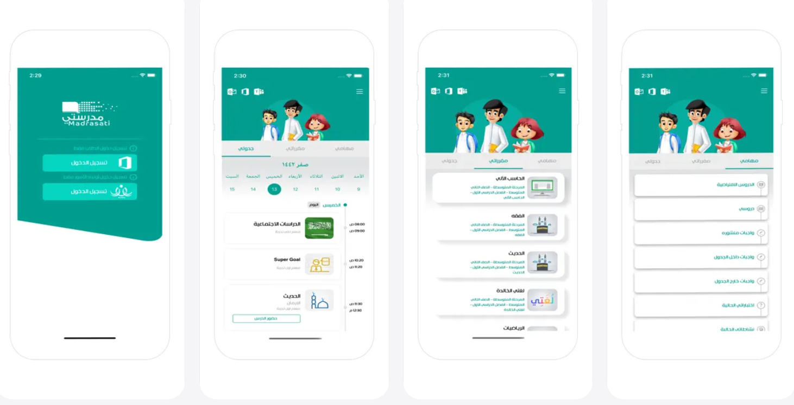

2-4-2 ClassDojo :
هو تطبيق للاتصال المدرسي يهدف إلى ربط المعلمين وأولياء الأمور والطلاب عبر منصة رقمية. يُستخدم على نطاق واسع في المدارس الابتدائية والمتوسطة لتحفيز السلوك الإيجابي ومشاركة تقدم الطلاب في الوقت الفعلي، مما يعزز التواصل المجتمعي داخل المدرسة
نقاط القوة:
1-واجهة سهلة جدًا ومناسبة لجميع المستخدمين
2- تواصل مباشر وفعال بين الأهل والمعلمين
3- نظام تحفيزي (نقاط وسلوك) يشجع الطلاب
نقاط الضعف:
1-لا يحتوي على نظام أكاديمي متكامل (درجات، جداول...)
2- يركز على السلوك أكثر من الأداء الدراسي
3- محدود في إدارة البيانات التعليمية
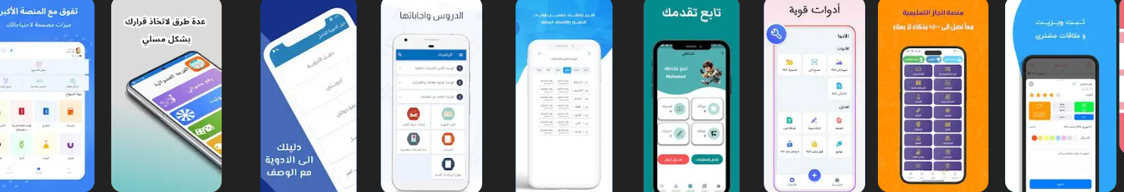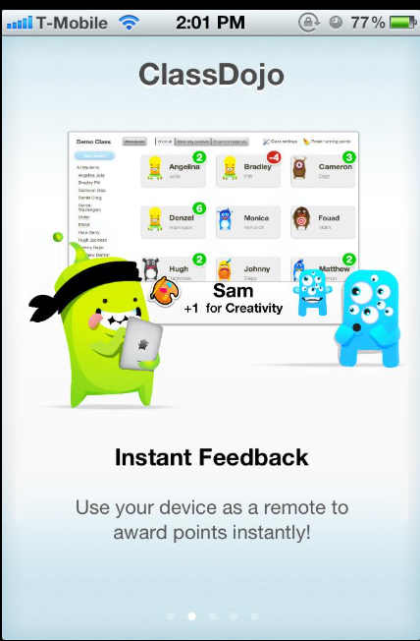

2-4-3 Fedena :
هو نظام برمجي لإدارة شؤون المدارس مفتوح المصدر يُستخدم لتنظيم العمليات الإدارية والأكاديمية في المؤسسات التعليمية. يتيح النظام إدارة شاملة للطلاب والمعلمين والجداول والدرجات والشؤون المالية من منصة مركزية واحدة، مما يجعله أحد حلول إدارة المدارس الأكثر انتشارًا في التعليم الأساسي والعالي
نقاط القوة:
1- نظام متكامل لإدارة المدرسة
2- لوحات تحكم متعددة وسهلة الاستخدام
3- نظام تواصل فعال
نقاط الضعف:
1- تعقيد الاستخدام للمستخدمين الجدد
2- واجهة المستخدم ليست موجهة للأهل بشكل كافٍ
3- يتطلب خبرة تقنية للتثبيت والإدارة

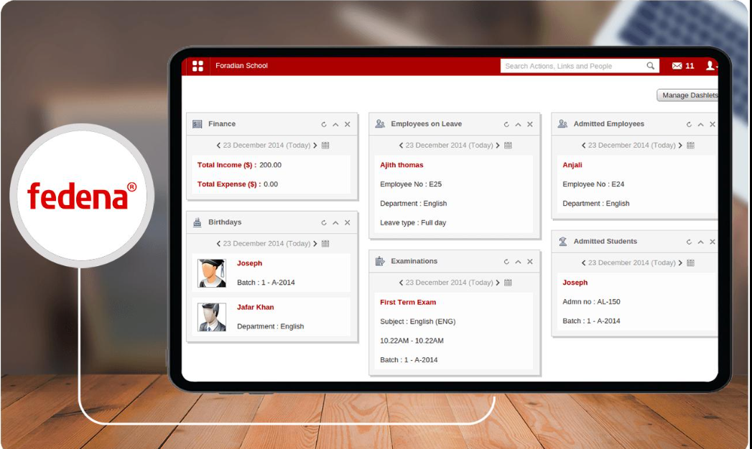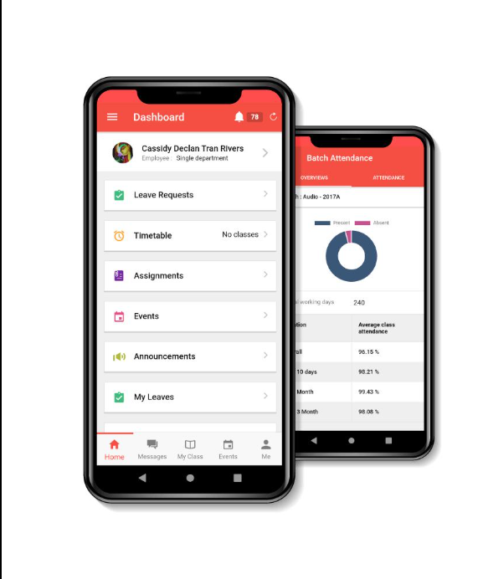

2-4 ملخص الدراسة المرجعية
هذه الدراسة المرجعية، تم تحليل مجموعة من أنظمة إدارة المدارس والمنصات التعليمية بهدف فهم آلية عملها واستخلاص أهم الميزات التي تقدمها، بالإضافة إلى تحديد نقاط القوة والضعف في كل منها. وقد أظهرت الدراسة أن معظم الأنظمة تركز إما على الجوانب الإدارية أو التعليمية أو التواصل، دون تحقيق تكامل فعلي بين هذه العناصر
بناءً على ذلك، يسعى النظام المقترح إلى الاستفادة من أفضل الخصائص الموجودة في هذه الأنظمة، مع التركيز على تحسين تجربة المستخدم، خاصة أولياء الأمور، من خلال تقديم نظام متكامل وبسيط يدعم المتابعة الفعالة واتخاذ القرار بشكل أفضل

الفصل الثالث

الفصل الثالث: دراسة التحليلية

3-1 المقدمة
بعد استعراض الجانب النظري والمرجعي لأنظمة إدارة المدارس، يصبح من الضروري الانتقال إلى الدراسة التحليلية التي تهدف إلى فهم النظام المقترح بشكل أعمق من خلال تحليل مكوناته، ومستخدميه، ومتطلباته. وتُعد هذه المرحلة أساسية في دورة حياة تطوير البرمجيات، إذ تساهم في تحديد الصورة الواضحة لما يجب أن يقدمه النظام قبل البدء في عملية التصميم والتنفيذ وبالتالي يسهل عملية بناء النظام على كل من المصمم والمبرمج ويعطي صورة مبدأية للزبون حول النظام .
التحليل هنا لا يقتصر فقط على وصف المتطلبات، بل يشمل أيضاً تحديد الكيانات الرئيسية ( المعلمين، المديرين، أولياء الأمور)، والعلاقات فيما بينهم، إضافةً إلى استعراض تدفق العمليات اليومية (كالتسجيل، متابعة الحضور، رصد الدرجات، التواصل). كما تُستخدم أدوات معيارية مثل مخططات UML لتمثيل هذه التفاعلات والعلاقات بصور رسومية تسهل الفهم والتوثيق.

يهدف هذا الفصل إلى:

- تحديد المتطلبات الوظيفية للنظام (Functional Requirements) التي تعكس ما يجب أن يقدمه من خدمات مباشرة للمستخدمين.

- تحديد المتطلبات غير الوظيفية (Non-Functional Requirements) المتعلقة بتجربة المستخدم بالأداء، الأمان، سهولة الاستخدام، وقابلية التوسع.

بناء مخططات UML مثل:

: Use Case Diagram لعرض حالات الاستخدام الأساسية.

: Activity Diagram لشرح تدفق العمليات الإدارية.
وبهذا، فإن الدراسة التحليلية تُعد جسراً بين توصيف المشكلة وأهداف المشروع من جهة، وبين مراحل التصميم والتنفيذ من جهة أخرى، مما يضمن أن النظام يُبنى على أسس صحيحة تلبي فعلياً احتياجات المستفيدين وتجنب أي قصور محتمل في الأداء أو الوظائف.

3-2 المستخدمون في النظام
- مدير المدرسة (Admin)
- إدارة الحسابات :
إضافة /تعديل/حذف حسابات (معلمين , أولياء الأمور )
- إعداد الجداول الدراسية وتوزيع الحصص
- إدارة المواد الدراسية والفصول
- أضافة السائقين ومعلومات الاتصال الخاصة
- استخراج تقارير شاملة عن الحضور و الدرجات و الأنشطة
- إدارة الإعلانات والإخطارات:
إمكانية نشر الاعالانات لأولياء الأمور والمعلمين /تعديلها /حذفها
- إدارة الطلاب :
تسجيل طالب /تعديل /حذف
إضافة علامات والتعديل عليها
وتعديل الحضور والغياب
- المعلم (Teacher)
- الاطلاع على جدول الدراسي الخاص به
- الاطلاع على الصفوف والشعب التي يدرسها
- تسجيل الحضور والغياب للطلاب
- واستقبال طلبات تبرير الغياب من الأهل
- إدخال الدرجات والامتحانات
- الاطلاع على الأخبار والأعلانات
- إرسال ملاحظات للأهل من واجبات وغيرها
- ولي الأمر (Parent)
- استعراض الأبناء وسجلاتهم
- استعراض برنامج الدوام الدراسي للفصل الحالي
- طلب تبرير غياب
- عرض معلومات الاتصال بالسائق
- استعراض ملاحظات المعلم
- استعراض الأخبار والإعلانات

3-3 المتطلبات الوظيفية
1-المعلم :
الرقم المرجعي | اسم المتطلب | معلومات تفصيلية
Fr-01 | تسجيل الدخول | يجب ان يتيح النظام للمستخدمين (المعلمين )تسجيل الدخول الامن من خلال ادخالphone number, password
Fr-02 | عرض الملف الشخصي | يجب ان يتمكن المعالم من عرض ملفه الشخصي والذي يتضمن (الاسم الثلاثي ، رقم الهاتف ،نبذه عن المعلم، الصورة )
Fr-03 | عرض الصفوف والشعب | يجب ان يتمكن المعلم من عرض الصفوف والشعب في حال كان يدرس اكثر من  ( صف شعبة)
Fr-04 | عرض الطلاب | يجب ان يتمكن المعلم من عرض الطلاب داخل كل صف
Fr-05 | عرض سجل الطالب | يجب ان يتمكن المعلم من معرفة سجل الطالب من اسم ثلاثي علامات غياب حضور صورة
Fr-06 | عرض صفحة الاخبار | تمكن المعلم من معرفة كامل الاخبار الموجهة من الادارة
Fr-07 | استقبال طلبات من الاهل | تمكن المعلم من استقبال( طلبات غياب / ملاحظات )من الاهل
Fr-08 | ارسال( ملاحظات  تقييم -اختبار )للطلاب | تمكن المعلم من ارسال ملاحظات عامة وخاصة( العلامات والتقييمات السلوكية و تحديد موعد اختبارات)للطلاب
Fr-09 | عرض البرنامج الخاص بالمعلم | تمكن المعلم من معرفة برنامج الدوام الخاص به ومعرفة توزع الحصص على مدار اليوم
Fr-10 | تفقد يومي للطلاب | تمكن المعلم من معرفة حضور وغياب الطلاب
Fr-11 | ادخال الدرجات للمذاكرات والامتحانات وغيرها | تمكن المعلم من ارسال نتائج الامتحانات والمذاكرات للنظام
Fr-12 | تسجيل الخروج من النظام | تمكن المعلم من تسجيل الخروج من النظام

2- ولي الأمر :

الرقم المرجعي | اسم المتطلب | معلومات تفصيلية
Fr-01 | تسجيل الدخول | يجب ان يتيح النظام للمستخدمين ( أولياء الأمور)تسجيل الدخول الآمن من خلال ادخال Phone number, password
Fr-02 | عرض الملف الشخصي | يجب ان يتمكن ولي الأمر من عرض ملفه الشخصي والذي يتضمن (الاسم الثلاثي ، رقم الهاتف ، الصورة )
Fr-03 | عرض الأبناء | يتمكن الأهل من عرض أبنائهم المسجلين
Fr-04 | عرض برنامج الدوام الدراسي للطالب | عرض جميع الايام بحصصها والتوقيت والمدرس الخاص لكل مادة
Fr-05 | استعراض علامات الطالب | يمكن عرض علامات الطالب لكل السنوات بتفاصيلها
Fr-06 | طلب تبرير الغياب | تمكن الاـهل من ارسال تبرير للغياب الطالب إدخال ( تاريخ الغياب و السبب ويمكن ارسال صورة مرفقة)
Fr-07 | استعراض سجل الطالب | عرض معلمومات الطالب الشخصية ونسب الغياب والحضور والغيابات المبررة والغير المبررة مع السبب
Fr-08 | تمكن الاتصال مع السائق | عرض معلومات عن السائق ورقم الاتصال
Fr-09 | عرض ملاحظات المعلم | عرض جميع الملاحظات وتاريخها مع إمكانية ارسال ملاحظة للمعلم
Fr-10 | عرض صفحة للأخبار | عرض الأخبار العامة والإعلانات عن الرحلات والفعاليات والتكريم … وغيرها
Fr-11 | تسجيل الخروج من النظام | تمكن المعلم من تسجيل الخروج من النظام

3- الإدارة:
- إدارة الطلاب:

الرقم المرجعي | اسم المتطلب | معلومات تفصيلية
Fr-01 | - إضافة طالب / تعديل طالب / حذف طالب | - تمكن الإدارة من إضافة  - تعديل (اسم – صف – شعبة -رقم السجل العام )  - حذف طالب .
Fr-02 | - إضافة عرض حذف علامات الطالب | تمكن الإدارة من (إضافة – عرض- حذف ) علامات الطالب .
Fr-03 | - استعراض سجل الطالب | تمكن الإدارة من عرض سجل الطالب (اسم – علامات -أيام الغياب -أيام الحضور- حالة الطالب -تاريخ الولادة -مكان الولادة- ملاحظات)

- إدارة أولياء الأمور:
الرقم المرجعي | اسم المتطلب | معلومات تفصيلية
Fr-01 | - (إضافة - تعديل - حذف ) ولي امر. | - تمكن الإدارة من إضافة(اسم - رقم هاتف – كلمة سر)  - تعديل (كلمة السر-رقم الهاتف )  - حذف ولي امر
Fr-02 | - عرض أولياء الأمور | تمكن الإدارة من عرض أولياء الأمور كافة

- إدارة المعلمين والكادر التدريسي:
الرقم المرجعي | اسم المتطلب | معلومات تفصيلية
Fr-01 | - (إضافة - تعديل - حذف )معلم. | - تمكن الإدارة من إضافة(اسم – اختصاص – اسم المادة /الصف - شعبة -نبذة – مكان الإقامة -العمر - رقم هاتف – كلمة سر)  - تعديل (اسم ولي امر –كلمة السر-رقم الهاتف )  - حذف ولي امر
Fr-02 | - عرض المعلمين . | تمكن الإدارة من عرض المعلمين كافة.

- إدارة الاعلانات :
الرقم المرجعي | اسم المتطلب | معلومات تفصيلية
Fr-01 | - (إضافة - تعديل - حذف )اعلان. | - تمكن الإدارة من إضافة اعلان (ارفاق صورة او فديو )  - حذف الإعلان  - تعديل الإعلان
Fr-02 | - عرض الاعلانات . | تمكن الإدارة من عرض الإعلانات كافة.

- إدارة الصفوف والشعوب والمواد :
الرقم المرجعي | اسم المتطلب | معلومات تفصيلية
Fr-01 | - (إضافة - تعديل - حذف ) صف. | - تمكن الإدارة من إضافة صف.  - حذف صف.  - تعديل صف .
Fr-02 | - عرض الصفوف. | تمكن الإدارة من عرض الصفوف كافة.
Fr-03 | - (إضافة - تعديل - حذف )شعبة. | - تمكن الإدارة من إضافة شعبة.  - حذف شعبة .  - تعديل شعبة .
Fr-04 | - عرض الشعب . | تمكن الإدارة من عرض الشعب كافة.
Fr-05 | - (إضافة - تعديل - حذف )مادة. | - تمكن الإدارة من إضافة مادة(اسم المادة- علامة النجاح- علامة الرسوب).  - حذف مادة .  - تعديل صف .
Fr-06 | - عرض مادة. | تمكن الإدارة من عرض المواد كافة.

-إدارة الجداول
الرقم المرجعي | اسم المتطلب | معلومات تفصيلية
Fr-01 | - (إضافة - تعديل - حذف )جدول. | - تمكن الإدارة من إضافة جدول (أيام الأسبوع -التاريخ- الوقت- المادة - المدرس)  - حذف الجدول  - تعديل الجدول (الوقت- المادة - المدرس)
Fr-02 | - عرض الجدول. | تمكن الإدارة من عرض الجدول.

ا-إدارة العلامات:
الرقم المرجعي | اسم المتطلب | معلومات تفصيلية
Fr-01 | - (إضافة - تعديل - حذف )علامة. | - تمكن الإدارة من إضافة علامة  - تعديل علامة.  - حذف علامة .
Fr-02 | - عرض الجدول. | تمكن الإدارة من عرض العلامات.

3-4 المتطلبات غير الوظيفية
- الأمان والخصوصية (Security)
- سيكون هناك أمان مناسب فيما يتعلق بالوصول للبيانات
- يجب أن يكون هناك صلاحيات وصول محددة إلى البيانات بالنسبة لكل مستخدم
- توفير نظام يؤمن Authentication && Authorization
- يجب تشفير جميع البيانات الحساسة مثل كلمة المرور
- سهولة الاستخدام(Usability)
تقديم واجهات مبسطة غير معقدة
- الأداء (Perfomance)
استجابة سريعة للعمليات الأساسية
- المرونة
قابلية تعديل وتطوير النظام لإضافة ميزات جديدة مستقبلاً
- قابلية التوسع (Scalability)
دعم زيادة عدد المستخدمين دون التأثير عل النظام
- التوافر (Availability)
أن يكون النظام متاح لأولياء الأمور التابعين المدرسة
- قابلية النقل (Portability)
البرنامج ممكن أن ينشر على عدة أجهزة وأنظمة

3-5 مخططات حالات الاستخدام
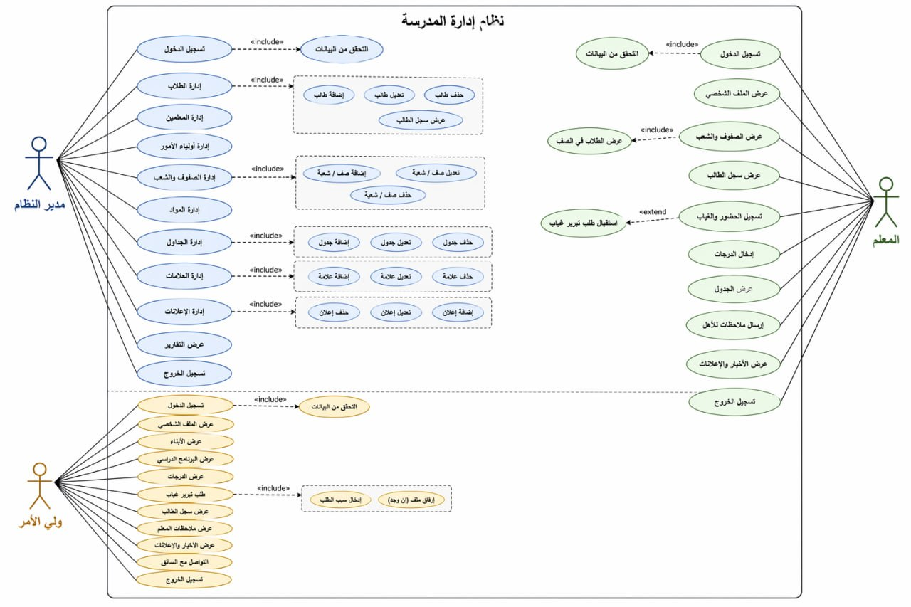

3-6 جداول حالات الاستخدام
----------------------------------------- مدير المدرسة ---------------------------------------

Use case id | UC-AD-01
Use case name | إضافة حساب جديد
Brief Description | تمكين مدير المدرسة من إضافة حساب جديد لأحد المستخدمين (معلم، ولي أمر)
Actor | مدير المدرسة
Flow of events | 1. يدخل المدير إلى لوحة التحكم.  2. يختار "إدارة الحسابات".  3. يضغط على "إضافة حساب جديد".  4. يختار نوع الحساب (معلم / ولي أمر).  5. يدخل البيانات المطلوبة (الاسم،كلمة السر ، رقم الهاتف).  6. يضغط "حفظ"
Exception | إذا كان رقم الهاتف موجودًا مسبقًا، يعرض النظام رسالة: "هذا الرقم مسجل بالفعل"
Pre-condition | المدير مسجل الدخول وله صلاحية إدارة الحسابات
Post condition | يتم إنشاء الحساب الجديد، ويستطيع المستخدم تسجيل الدخول بكلمة المرور

Use case id | UC-AD-02
Use case name | تعديل حساب
Brief Description | تمكين مدير المدرسة من تعديل بيانات أي حساب موجود (معلم، ولي أمر) مثل الاسم، رقم الهاتف.
Actor | مدير المدرسة
Flow of events | 1. يدخل المدير إلى "إدارة الحسابات".  2. يبحث عن المستخدم المطلوب.  3. يضغط على "تعديل".  4. يعدل البيانات المطلوبة.  5. يضغط "حفظ التغييرات"
Exception | إذا ترك المدير حقلًا إلزاميًا فارغًا، يعرض النظام رسالة خطأ
Pre-condition | المدير مسجل الدخول والحساب المطلوب موجود مسبقًا
Post condition | يتم تحديث بيانات الحساب في النظام

Use case id | UC-AD-03
Use case name | حذف حساب
Brief Description | تمكين مدير المدرسة من حذف حساب مستخدم (معلم أو ولي أمر) من النظام بشكل نهائي
Actor | مدير المدرسة
Flow of events | 1. يدخل المدير إلى "إدارة الحسابات".  2. يبحث عن المستخدم المطلوب.  3. يضغط على "حذف".  4. يظهر تأكيد: "هل أنت متأكد من حذف هذا الحساب؟".  5. يضغط "تأكيد الحذف"
Exception | إذا كان الحساب مرتبطًا ببيانات مهمة (مثل طلاب مسجلين)، يمنع النظام الحذف ويعرض رسالة توضيحية
Pre-condition | المدير مسجل الدخول والحساب المطلوب غير مرتبط ببيانات لا يمكن الاستغناء عنها
Post condition | يتم حذف الحساب ولا يستطيع المستخدم تسجيل الدخول مرة أخرى

Use case id | UC-AD-04
Use case name | إعداد الجداول الدراسية وتوزيع الحصص
Brief Description | تمكين مدير المدرسة من إنشاء الجدول الدراسي الأسبوعي وتوزيع الحصص على المعلمين والصفوف
Actor | مدير المدرسة
Flow of events | 1. يدخل المدير إلى "إعداد الجداول الدراسية".  2. يختار الصف.  3. يوزع المواد على الأيام والحصص.  4. يضغط "حفظ الجدول".
Exception | لا توجد استثناءات رئيسية
Pre-condition | تم إدخال المواد الدراسية والصفوف مسبقًا
Post condition | يصبح الجدول الدراسي متاحًا للمعلمين وأولياء الأمور

Use case id | UC-AD-05
Use case name | إدارة المواد الدراسية
Brief Description | تمكين مدير المدرسة من إضافة، تعديل، أو حذف المواد الدراسية في النظام
Actor | مدير المدرسة
Flow of events | 1. يدخل المدير إلى "إدارة المواد الدراسية".  2. يضغط على "إضافة مادة جديدة".  3. يدخل اسم المادة، الوصف، الصفوف المرتبطة.  4. يضغط "حفظ".  5. أو يختار مادة موجودة لتعديلها أو حذفها
Exception | إذا حاول حذف مادة مرتبطة بجدول حالي، يظهر تحذير: "هذه المادة مستخدمة في جداول حالية"
Pre-condition | المدير مسجل الدخول
Post condition | يتم تحديث قائمة المواد الدراسية في النظام

Use case id | UC-AD-06
Use case name | إضافة السائقين ومعلومات الاتصال
Brief Description | تمكين مدير المدرسة من إضافة بيانات السائقين (النقل المدرسي) بما فيها الاسم، رقم الهاتف، رقم الرخصة، الطريق المخصص
Actor | مدير المدرسة
Flow of events | 1. يدخل المدير إلى "إدارة السائقين".  2. يضغط على "إضافة سائق جديد".  3. يدخل الاسم، رقم الهاتف، رقم الرخصة، المركبة، الطريق.  4. يضغط "حفظ"
Alternative | يمكن تعديل أو حذف سائق موجود
Exception | إذا ترك رقم الهاتف أو الطريق المخصص فارغًا، يعرض النظام رسالة خطأ
Pre-condition | المدير مسجل الدخول
Post condition | يتم حفظ بيانات السائق وتظهر لأولياء الأمور في قسم النقل المدرسي

Use case id | UC-AD-07
Use case name | استخراج تقارير شاملة
Brief Description | تمكين مدير المدرسة من استخراج تقارير عن الحضور، الدرجات، والأنشطة حسب صف أو فترة زمنية
Actor | مدير المدرسة
Flow of events | 1. يدخل المدير إلى "التقارير".  2. يختار نوع التقرير (حضور / درجات / أنشطة).  3. يحدد الصف، المادة، والفترة الزمنية.  4. يضغط "عرض التقرير".  5. يعرض النظام التقرير.
Alternative | يمكن استخراج تقرير مقارن بين صفوف مختلفة
Exception | إذا لم توجد بيانات في الفترة المحددة، يعرض رسالة: "لا توجد بيانات متاحة"
Pre-condition | البيانات (الحضور، الدرجات) مسجلة مسبقًا
Post condition | يحصل المدير على تقرير مفصل يمكن استخدامه للتحليل والإدارة

Use case id | UC-AD-08
Use case name | إضافة إعلان جديد
Brief Description | تمكين مدير المدرسة من نشر إعلانات للمعلمين أو أولياء الأمور أو الطلاب
Actor | مدير المدرسة
Flow of events | 1. يدخل المدير إلى "الإعلانات والإخطارات".  2. يضغط "إضافة إعلان جديد".  3. يكتب عنوان الإعلان ومحتواه.  4. يحدد الجمهور المستهدف (معلمين / أولياء أمور / الكل).  5. يضغط "نشر"
Exception | إذا كان المحتوى فارغًا، يمنع النظام النشر
Pre-condition | المدير مسجل الدخول
Post condition | يظهر الإعلان للمستهدفين في لوحة التحكم الخاصة بهم

Use case id | UC-AD-09
Use case name | تعديل إعلان
Brief Description | تمكين مدير المدرسة من تعديل محتوى إعلان سبق نشره
Actor | مدير المدرسة
Flow of events | 1. يدخل المدير إلى قائمة الإعلانات المنشورة.  2. يختار الإعلان المطلوب.  3. يضغط "تعديل".  4. يعدل العنوان أو المحتوى أو الجمهور.  5. يضغط "حفظ التغييرات"
Exception | لا توجد استثناءات رئيسية
Pre-condition | الإعلان موجود مسبقًا
Post condition | يظهر الإعلان بعد التعديل للجميع

Use case id | UC-AD-10
Use case name | حذف إعلان
Brief Description | تمكين مدير المدرسة من حذف إعلان نهائيًا من النظام
Actor | مدير المدرسة
Flow of events | 1. يدخل المدير إلى قائمة الإعلانات.  2. يختار الإعلان المطلوب.  3. يضغط "حذف".  4. يؤكد الحذف.  5. يختفي الإعلان من النظام
Exception | إذا حاول حذف إعلان مهم، يمكن إضافة تأكيد إضافي
Pre-condition | الإعلان موجود
Post condition | لا يظهر الإعلان لأي مستخدم

Use case id | UC-AD-11
Use case name | تسجيل طالب جديد
Brief Description | تمكين مدير المدرسة من إضافة طالب جديد إلى النظام وربطه بصف وولي أمر
Actor | مدير المدرسة
Flow of events | 1. يدخل المدير إلى "إدارة الطلاب".  2. يضغط "تسجيل طالب جديد".  3. يدخل بيانات الطالب (الاسم، رقم الهوية، تاريخ الميلاد، الصف، ولي الأمر).  4. يضغط "حفظ"
Alternative | يمكن إنشاء حساب ولي أمر جديد أثناء تسجيل الطالب
Exception | إذا كان رقم الطالب موجودًا، يعرض رسالة: "الطالب مسجل مسبقًا"
Pre-condition | الصف المطلوب موجود في النظام
Post condition | يتم إضافة الطالب، ويستطيع ولي الأمر رؤية معلوماته في حسابه

Use case id | UC-AD-12
Use case name | تعديل بيانات طالب
Brief Description | تمكين مدير المدرسة من تعديل بيانات طالب موجود (الاسم، الصف، ولي الأمر، إلخ)
Actor | مدير المدرسة
Flow of events | 1. يدخل المدير إلى "إدارة الطلاب".  2. يبحث عن الطالب.  3. يضغط "تعديل".  4. يعدل البيانات.  5. يضغط "حفظ"
Alternative | يمكن نقل الطالب من صف إلى آخر بسهولة
Exception | إذا تم تغيير الصف، يجب تحديث الجدول الدراسي للطالب تلقائيًا
Pre-condition | الطالب موجود
Post condition | يتم تحديث بيانات الطالب

Use case id | UC-AD-13
Use case name | حذف طالب
Brief Description | تمكين مدير المدرسة من حذف طالب من النظام (مثل: نقل مدرسة، انسحاب)
Actor | مدير المدرسة
Flow of events | 1. يدخل المدير إلى "إدارة الطلاب".  2. يبحث عن الطالب.  3. يضغط "حذف".  4. يؤكد الحذف
Exception | إذا كان للطالب درجات أو حضور مسجل، يظهر تحذير قبل الحذف
Pre-condition | الطالب موجود
Post condition | يختفي الطالب من جميع القوائم النشطة

Use case id | UC-AD-14
Use case name | إضافة علامات الطالب وتعديلها
Brief Description | تمكين مدير المدرسة من إدخال أو تعديل درجات الطالب في أي مادة (صلاحية كاملة)
Actor | مدير المدرسة
Flow of events | 1. يدخل المدير إلى "إدارة الطلاب".  2. يختار طالبًا.  3. يذهب إلى علامة التبويب "الدرجات".  4. يختار المادة ونوع التقييم.  5. يدخل الدرجة.  6. يضغط "حفظ"
Exception | إذا كانت الدرجة خارج النطاق (0-100)، يمنع النظام الحفظ
Pre-condition | الطالب لديه المادة
Post condition | يتم تحديث درجة الطالب وتظهر لولي أمر الطالب

Use case id | UC-AD-15
Use case name | تعديل حضور وغياب الطالب
Brief Description | تمكين مدير المدرسة من تعديل سجل حضور وغياب أي طالب (تصحيح أخطاء المعلمين)
Actor | مدير المدرسة
Flow of events | 1. يدخل المدير إلى "إدارة الطلاب".  2. يختار طالبًا.  3. يذهب إلى "سجل الحضور والغياب".  4. يختار التاريخ.  5. يغير الحالة (حاضر / غائب / متأخر).  6. يضغط "حفظ"
Exception | لا يمكن تعديل حضور تاريخ مستقبلي
Pre-condition | المدير مسجل الدخول
Post condition | يتم تحديث تقرير الحضور للطالب وولي الأمر

--------------------------------------------المعلم --------------------------------------------

Use case id | UC-TE-01
Use case name | الاطلاع على الجدول الدراسي الخاص بالمعلم
Brief Description | يتيح للمعلم عرض جدول حصصه الأسبوعي بما فيه اليوم، الوقت، المادة، والحصة
Actor | معلم
Flow of events | 1. يسجل المعلم الدخول إلى النظام.  2. يختار "الجدول الدراسي" من القائمة الرئيسية.  3. يعرض النظام الجدول الأسبوعي للمعلم.  4. يمكن للمعلم تصفية الجدول حسب اليوم أو الأسبوع
Exception | إذا لم يتم توزيع جدول للمعلم بعد، يعرض النظام رسالة: "لا يوجد جدول دراسي مخصص لك حتى الآن"
Pre-condition | المعلم مسجل الدخول، والإدارة قامت بتوزيع الجدول عليه مسبقًا
Post condition | يطلع المعلم على مواعيد حصصه وجدوله الأسبوعي

Use case id | UC-TE-02
Use case name | تسجيل الحضور والغياب للطلاب
Brief Description | يتيح للمعلم تسجيل حضور وغياب الطلاب في بداية اليوم الدراسي
Actor | معلم
Flow of events | 1. يختار المعلم الصف الذي يدرسه.  2. يختار التاريخ (افتراضيًا اليوم الحالي).  3. تظهر قائمة الطلاب مع خيارات (حاضر / غائب / متأخر).  4. يحدد المعلم حالة كل طالب.  5. يضغط "حفظ الحضور".  6. يخزن النظام البيانات ويربطها باليوم
Alternative | يمكن للمعلم وضع علامة "غياب مبرر" إذا تلقى تبريرًا من ولي الأمر
Exception | إذا لم يختر المعلم أي حالة لأي طالب، يعرض النظام رسالة: "الرجاء تحديد حضور أو غياب لكل طالب"
Pre-condition | المعلم مسجل الدخول والصف مرتبط به
Post condition | يتم تحديث سجل الحضور والغياب ويظهر لمدير المدرسة وولي الأمر

Use case id | UC-TE-03
Use case name | استقبال طلبات تبرير الغياب من الأهل
Brief Description | يتيح للمعلم الاطلاع على طلبات تبرير الغياب المقدمة من أولياء الأمور وقبولها أو رفضها
Actor | معلم
Flow of events | 1. يذهب المعلم إلى "طلبات تبرير الغياب".  2. تظهر قائمة بالطلبات الجديدة (مرفق بها سبب الغياب وتاريخه).  3. يفتح المعلم الطلب للاطلاع على التفاصيل.  4. يختار "قبول" أو "رفض".  5. في حالة القبول، يتحول الغياب من "غير مبرر" إلى "مبرر".  6. في حالة الرفض، يكتب سبب الرفض (اختياري)
Alternative | يمكن للمعلم تصفية الطلبات حسب الحالة (قيد الانتظار، مقبولة، مرفوضة)
Exception | إذا كان تاريخ الغياب أقدم من أسبوعين، يعرض النظام تحذيرًا: "هذا الغياب قديم، يفضل مراجعة الإدارة"
Pre-condition | يوجد غياب مسجل مسبقًا للطالب، وولي الأمر قام بإرسال طلب تبرير
Post condition | يتم تحديث حالة الغياب في سجل الطالب

Use case id | UC-TE-04
Use case name | إدخال الدرجات والامتحانات
Brief Description | يتيح للمعلم إدخال درجات الطلاب في الامتحانات والأعمال الفصلية والواجبات
Actor | معلم
Flow of events | 1. يختار المعلم المادة.  2. يختار نوع التقييم (امتحان أول، امتحان ثاني، امتحان نهائي، واجب، نشاط).  3. تظهر قائمة الطلاب مع حقول فارغة للدرجات.  4. يدخل المعلم درجة كل طالب (0-100).  5. يضغط "حفظ الدرجات".  6. يحسب النظام المعدل التلقائي لكل طالب
Exception | إذا كانت الدرجة أقل من 0 أو أكبر من 100، يعرض النظام رسالة خطأ ويمنع الحفظ حتى يتم التصحيح
Pre-condition | الصف مرتبط بالمعلم، والطلاب مسجلون في الصف
Post condition | تظهر الدرجات للطلاب وأولياء الأمور ويتم احتساب المعدلات

Use case id | UC-TE-05
Use case name | الاطلاع على الأخبار والإعلانات
Brief Description | يتيح للمعلم قراءة الإعلانات والأخبار المنشورة من قبل مدير المدرسة
Actor | معلم
Flow of events | 1. يسجل المعلم الدخول إلى النظام.  2. تظهر الإعلانات الحديثة على لوحة التحكم الرئيسية.  3. يمكن الضغط على أي إعلان لقراءة التفاصيل كاملة.  4. يمكن تصفية الإعلانات حسب التاريخ أو النوع (هام، عادي)
Exception | إذا لم توجد إعلانات جديدة، تظهر رسالة: "لا توجد إعلانات جديدة"
Pre-condition | المعلم مسجل الدخول
Post condition | يطلع المعلم على آخر الأخبار والتعليمات الصادرة من الإدارة

Use case id | UC-TE-06
Use case name | إرسال ملاحظات للأهل
Brief Description | يتيح للمعلم إرسال ملاحظات أو تنبيهات لأولياء الأمور بخصوص أداء الطالب، الواجبات، السلوك، أو أي أمر تعليمي
Actor | معلم
Flow of events | 1. يذهب المعلم إلى "إرسال ملاحظات للأهل".  2. يختار الطالب أو مجموعة من الطلاب.  3. يكتب عنوان الملاحظة والمحتوى (مثل: "الطالب لم يحل الواجب"، "يحتاج إلى متابعة في مادة الرياضيات").  4. يمكن إرفاق ملف أو صورة إذا لزم الأمر.  5. يضغط "إرسال".  6. تصل الملاحظة إلى ولي الأمر عبر النظام والإشعارات
Alternative | يمكن للمعلم جدولة الملاحظة لترسل في وقت لاحق
Exception | إذا كان المحتوى فارغًا، يمنع النظام الإرسال ويعرض رسالة: "الرجاء كتابة الملاحظة"
Pre-condition | المعلم مسجل الدخول والطالب مرتبط بصف يدرسه المعلم
Post condition | يطلع ولي الأمر على الملاحظة ويتخذ الإجراء المناسب

Use case id | UC-TE-07
Use case name | تعديل درجة طالب
Brief Description | يتيح للمعلم تعديل درجة طالب في حالة وجود خطأ أو إعادة تصحيح، مع تسجيل سبب التعديل
Actor | معلم
Flow of events | 1. يذهب المعلم إلى قائمة درجات الطلاب.  2. يختار الطالب والمادة ونوع التقييم.  3. يغير الدرجة القديمة إلى درجة جديدة.  4. يكتب سبب التعديل (مثل: خطأ في التصحيح، إضافة واجب).  5. يضغط "حفظ التعديل".  6. يسجل النظام تاريخ التعديل والسبب
Exception | إذا لم يكتب سبب التعديل، يمنع النظام الحفظ
Pre-condition | الدرجة الأصلية موجودة مسبقًا
Post condition | يتم تحديث درجة الطالب ويظهر لولي الأمر أن هناك تعديلاً

-----------------------------------------ولي الأمر --------------------------------------------

Use case id | UC-PA-01
Use case name | تسجيل الدخول إلى النظام
Brief Description | الدخول إلى حساب ولي الأمر لمتابعة الأبناء
Actor | ولي أمر
Flow of events | 1. يدخل ولي الأمر رقم الهاتف وكلمة المرور.  2. يضغط تسجيل دخول.  3. يتحقق النظام من صحة البيانات.  4. يتم توجيهه إلى لوحة التحكم الخاصة به.
Alternative | يمكن استخدام "نسيت كلمة المرور" لإعادة تعيينها
Exception | إذا كانت البيانات خاطئة تظهر رسالة: "رقم الهاتف أو كلمة المرور غير صحيحة"
Pre-condition | حساب ولي الأمر منشأ مسبقاً ومرتبط بواحد أو أكثر من الطلاب
Post condition | يدخل ولي الأمر إلى النظام ويستطيع متابعة أبنائه

Use case id | UC-PA-02
Use case name | استعراض الأبناء وسجلاتهم
Brief Description | عرض قائمة الأبناء المسجلين في المدرسة والتبديل بينهم لمتابعة كل طالب على حدى
Actor | ولي أمر
Flow of events | 1. بعد تسجيل الدخول تظهر قائمة بأسماء الأبناء.  2. يختار ولي الأمر طالباً معيناً.  3. يعرض النظام سجل الطالب (الدرجات، الحضور، الملاحظات، الواجبات).  4. يمكن التبديل بين الأبناء بسهولة.
Alternative | يمكن عرض تقرير جامع لجميع الأبناء مرة واحدة
Exception | إذا لم يكن ولي الأمر مرتبطاً بأي طالب، تظهر رسالة: "لم يتم ربط أي طالب بحسابك بعد"
Pre-condition | المدير قام بربط الطالب بحساب ولي الأمر مسبقاً
Post condition | يتابع ولي الأمر جميع أبنائه من مكان واحد

Use case id | UC-PA-03
Use case name | استعراض برنامج الدوام الدراسي
Brief Description | عرض الجدول الدراسي لكل ابن من الأبناء
Actor | ولي أمر
Flow of events | 1. يختار ولي الأمر الطالب من القائمة.  2. يختار "الجدول الدراسي".  3. يعرض النظام الجدول الأسبوعي لذلك الطالب.
Exception | إذا لم يتم إنشاء جدول للصف بعد، تظهر رسالة: "الجدول غير متوفر بعد"
Pre-condition | المدير قام بإنشاء الجدول للصف الذي يتبعه الطالب
Post condition | يعرف ولي الأمر مواعيد دوام ابنه

Use case id | UC-PA-04
Use case name | طلب تبرير غياب
Brief Description | إرسال طلب تبرير غياب لأحد الأبناء إلى المعلم
Actor | ولي أمر
Flow of events | 1. يختار ولي الأمر الطالب.  2. يذهب إلى "الحضور والغياب".  3. يختار تاريخ الغياب المراد تبريره.  4. يكتب سبب التبرير.  5. يرفع ملفاً (شهادة طبية مثلاً) إذا لزم الأمر.  6. يضغط "إرسال طلب التبرير".
Alternative | يمكن متابعة حالة الطلب (قيد الانتظار، مقبول، مرفوض)
Exception | إذا لم يكن هناك غياب مسجل في ذلك التاريخ، يظهر تحذير
Pre-condition | الطالب لديه غياب غير مبرر في التاريخ المطلوب
Post condition | يصل الطلب إلى المعلم للمراجعة

Use case id | UC-PA-05
Use case name | عرض معلومات الاتصال بالسائق
Brief Description | عرض اسم السائق ورقم هاتفه إذا كان الابن يستخدم النقل المدرسي
Actor | ولي أمر
Flow of events | 1. يختار ولي الأمر الطالب.  2. يذهب إلى "النقل المدرسي".  3. يعرض النظام اسم السائق ورقم هاتفه ورقم المركبة.
Exception | إذا لم يكن الطالب مسجلاً في النقل المدرسي، تظهر رسالة: "هذا الطالب لا يستخدم النقل المدرسي"
Pre-condition | المدير قام بإضافة السائق وربطه بمسار الطالب
Post condition | يمكن لولي الأمر التواصل مع السائق عند التأخير أو الطوارئ

Use case id | UC-PA-06
Use case name | استعراض ملاحظات المعلم
Brief Description | قراءة جميع الملاحظات التي أرسلها المعلمون بخصوص أداء الابن أو سلوكه أو واجباته
Actor | ولي أمر
Flow of events | 1. يختار ولي الأمر الطالب.  2. يذهب إلى "ملاحظات المعلمين".  3. تظهر قائمة بالملاحظات مرتبة حسب التاريخ.  4. يضغط على ملاحظة لقراءة التفاصيل.
Alternative | يمكن الرد على الملاحظة أو التواصل مع المعلم
Exception | إذا لم توجد ملاحظات، تظهر رسالة: "لا توجد ملاحظات حالياً"
Pre-condition | المعلم قام بإرسال ملاحظة للطالب
Post condition | يتابع ولي الأمر أداء ابنه ويتواصل مع المدرسة عند الحاجة

Use case id | UC-PA-07
Use case name | استعراض الأخبار والإعلانات
Brief Description | قراءة الإعلانات والأخبار المنشورة من إدارة المدرسة
Actor | ولي أمر
Flow of events | 1. تظهر آخر الإعلانات على لوحة التحكم بعد تسجيل الدخول.  2. يضغط على أي إعلان لقراءة التفاصيل.  3. يمكن تصفية الإعلانات حسب التاريخ.
Alternative | يمكن وضع علامة "تمت القراءة"
Exception | إذا لم توجد إعلانات جديدة، تظهر رسالة: "لا توجد إعلانات جديدة"
Pre-condition | ولي الأمر مسجل الدخول
Post condition | يطلع على جميع إعلانات المدرسة

Use case id | UC-PA-08
Use case name | عرض تقرير درجات شامل
Brief Description | عرض جميع درجات الطالب في كل المواد مع المعدل العام والرسم البياني
Actor | ولي أمر
Flow of events | 1. يختار ولي الأمر الطالب.  2. يذهب إلى "التقارير الدراسية".  3. يختار الفصل الدراسي.  4. يعرض النظام جدول الدرجات، المعدل، ونسبة النجاح.
Exception | إذا لم توجد درجات، تظهر رسالة: "لا توجد بيانات دراسية بعد"
Pre-condition | المعلم قام بإدخال الدرجات
Post condition | يعرف ولي الأمر مستوى ابنه الدراسي بدقة

الفصل الرابع

الفصل الرابع : الدراسة التصميمة

